Geschiedenis
Havo-vwo 3
Toets Vaardigheid: Bronnen

- Gebruik bron 1. Deze poster verscheen rond 1930 in Nederland.
Is de oproep van deze poster representatief voor de mening van de meerderheid van de Nederlanders rond 1930?? (2p)
Verklaar je keuze. Doe het zo: De meeste Nederlanders waren het wel/niet (maak keuze) met de oproep van deze poster eens, want ... (schrijf de verklaring op).
- Gebruik bron 2 en 3. Stel, je doet een onderzoek naar de herziening van de verzorgingsstaat. Jouw onderzoeksvraag is: ‘Waarom besloot de overheid in de jaren tachtig de verzorgingsstaat te herzien?’
Welke bron is voor jouw onderzoek het meest bruikbaar? Verklaar je antwoord. (2p)
Doe het zo:
Bron ... (schrijf het nummer op) is het meest bruikbaar voor mijn onderzoek, omdat ... (schrijf een verklaring op).
- Gebruik bron 4. Stel, je onderzoekt de geschiedenis van de sociale wetgeving in Nederland. Je hebt deze bron gevonden en je trekt daaruit de conclusie: ‘Vóór 1947 was er nog geen sociale wetgeving’.
Is deze conclusie juist of niet juist? Verklaar je antwoord. (2p)
Doe het zo: De conclusie is ... (juist / niet juist), want ... (geef een verklaring).

- Gebruik bron 5.
Stel, je maakt een praktische opdracht waarin je de houding van de Sovjetsoldaten tijdens de bezetting van Afghanistan onderzoekt. Bij het zoeken naar materiaal kom je deze bron tegen.

Geef een argument waarom deze bron betrouwbare informatie voor je onderzoek oplevert. (1p)
Geef daarna een argument waarom je aan deze bron niet genoeg hebt om een juiste uitspraak te doen over de houding van de Sovjetsoldaten in Afghanistan. (1p)

Doe het zo:
betrouwbare informatie, omdat ... (geef een argument)
niet genoeg, omdat ... (geef een argument)

- Gebruik bron 6.
Stel, je maakt een praktische opdracht waarin je de milieuproblemen rond het jaar 1500 onderzoekt. Bij het zoeken naar materiaal kom je deze bron tegen.
Geef één argument waarom deze bron bruikbare informatie voor je onderzoek
oplevert. Geef daarna een ander argument waarom deze bron onvoldoende bruikbare informatie biedt om een uitspraak te doen over de milieuproblemen in de Middeleeuwen.

Doe het zo:
bruikbare informatie, omdat ... (geef een argument) (1p)
onvoldoende bruikbare informatie, omdat ... (geef een ander argument) (1p)

- Gebruik bron 7.
Hieronder staan vier onderzoeksvragen.
Op welke onderzoeksvraag geeft de bron een antwoord? (1p)

A Waarom is het totstandkomen van de Europese Federatie in de jaren
vijftig mislukt?
B Waarom ontstond er in de jaren vijftig behoefte aan Europese
samenwerking?
C Welke Europese landen waren in de jaren vijftig bereid samen te
Federatie?
D Welke gevolgen heeft de Tweede Wereldoorlog gehad voor de
Europese economie?

- Gebruik bron 8.
Stel, je moet een werkstuk maken over de Ethische Politiek in Indonesië aan het begin van de 20e eeuw en je vindt deze bron. Volgens je leraar kan de informatie uit de bron zowel betrouwbaar als onbetrouwbaar zijn.
Geef voor beide standpunten één argument. (2p)
Doe het zo:
betrouwbaar, omdat ... (geef argument)
onbetrouwbaar, omdat ... (geef argument)

- Gebruik bron 9.
Stel, je wilt een werkstuk maken over het leven van Aletta Jacobs. Bij het zoeken naar informatie kom je deze speelfilm tegen.
Geeft de film volgens jou betrouwbare informatie voor jouw werkstuk of
niet? Verklaar je antwoord. (2p)

Doe het zo:
Deze film geeft volgens mij wel/geen (maak een keuze) betrouwbare informatie, omdat ... (geef een verklaring).

- Gebruik bron 10.
Iemand beweert dat de documentaire uit 1995 betrouwbaar is. Iemand anders beweert dat de documentaire juist niet betrouwbaar is.
Geef voor beide beweringen een argument. (2p)
Doe het zo:
betrouwbaar, omdat ... (geef argument).
niet betrouwbaar, omdat ... (geef argument).

- Gebruik bron 11.
Stel, je maakt een werkstuk over de deportaties vanuit doorgangskamp Westerbork tijdens de Tweede Wereldoorlog. Bij het zoeken naar materiaal kom je deze bron tegen.
Geef één argument waarom deze bron betrouwbare informatie voor jouw
onderzoek oplevert. Geef daarna een argument waarom je aan deze bron niet genoeg hebt om een betrouwbare uitspraak te doen over de deportaties vanuit Westerbork.

Doe het zo:
betrouwbare informatie, omdat ... (geef een argument) (1p)
niet genoeg, omdat ... (geef een argument) (1p)

Totaal aantal punten = 19

BRONNEN
Bron 1
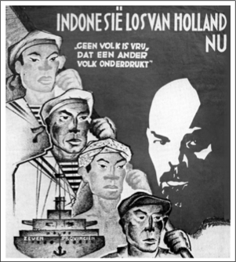

bron 2
Een Tweede-Kamerlid zei in 1987:
De laatste tijd komen we via de media te weten dat er allerlei tegenslagen in de volkshuisvesting zijn. Zo verschenen er berichten dat dit jaar door de overheid teveel is uitgegeven aan huursubsidie.

Bron 3 (bron 33)

Bron 4 (bron 16)

bron 5
uit een interview met de Sovjetmilitair Iwan over de oorlog in Afghanistan
Er was geen 'vreedzame burgerbevolking'. Het waren allemaal guerrillastrijders. Ik weet nog dat we een keer alle vrouwen en kinderen bij elkaar zetten, benzine over ze heen goten en ze in brand staken. Ja, dat was wreed. Ja, dat hebben we gedaan, maar die kinderen martelden wel onze gewonden met messen.
bron 6
Hieronder is iemand uit het jaar 1500 aan het woord. Hij heeft kritiek op veranderingen in zijn leefomgeving. Daarbij maakt hij gebruik van godenverhalen.
De god van de wijn klaagt dat zijn wijnstokken zijn ontworteld en in het vuur zijn geworpen. De landbouwgodin zegt dat haar velden zijn verwoest. De god die de rijkdommen op de aarde beheert, zegt dat hij zijn eigen rijk nauwelijks nog kan bewonen als gevolg van de houweelslagen van de mijnwerkers. De watergodinnen klagen dat door het maken van dammen de beken en riviertjes anders zijn gaan lopen. De god van de bossen en herders protesteert tegen het kappen van hele bossen door kolenbranders die brandstof willen winnen voor het smelten van de ertsen.
De godin die dit allemaal heeft beluisterd, waarschuwt: ‘Als de mensen op deze wijze doorgaan met werken, als ze zelfs in de bronnen van de rivieren naar metaaladeren speuren, zal het slecht met ze aflopen. Verstikt door de dampen en vergiftigd door de wijn zullen hun lichamen door de aarde worden verslonden.’

bron 7
een affiche (1950)
bron 23 een affiche (1950)
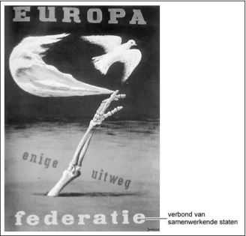

bron 8
Over het Nederlandse beleid in Indonesië aan het begin van de 20e eeuw.
Uit een Nederlands geschiedenisschoolboek (1969):
Het meest profiteerde de Indonesische bevolking van maatregelen die getroffen werden ter bestrijding van tropische ziekten als malaria, cholera en huidziekte. Op wat Nederlandse medici in Indonesië presteerden mag met trots worden gewezen.

Bron 9 (= bron 3)
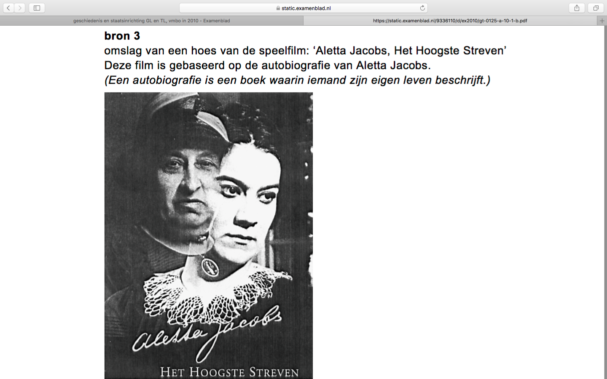

bron 10
Een beschrijving van een documentaire uit 1995 over de Slag in de Javazee bij Indonesië:
Voor het maken van een documentaire sprak een Nederlandse regisseur met 250 ooggetuigen. Deze kwamen uit Japan, Nederland en de Verenigde Staten. Ze werden allemaal persoonlijk bezocht om hun verhaal te doen over de Slag in de Javazee. Deze slag, die plaatsvond in 1942, werd verloren door de Amerikanen en de Nederlanders. Uiteindelijk werd de documentaire gemaakt op basis van 50 van deze ooggetuigenverslagen.

bron 11
Uit een dagboek van een Joodse vrouw uit Westerbork (1943):
'' 's Middags loop ik nog een keer door mijn ziekenbarak, van bed naar bed. Welke bedden zouden er morgen leeg zijn? Een jong meisje roept me. Ze zit kaarsrecht overeind in haar bed met wijd opengesperde ogen. Zij heeft dunne polsen en een smal gezichtje. 'Heb je het gehoord, ik moet morgen weg', fluistert ze.''

ANTWOORDEN

- De meeste Nederlanders waren het niet met de oproep van deze poster eens, want ze vonden dat Indonesië bij Nederland hoorde/moest blijven / ze waren tegen een onafhankelijk Indonesië. opmerking
Alleen als na een juiste keuze een juiste verklaring volgt, mag een scorepunt worden toegekend. (2p)

- Bron 3 is het meest bruikbaar voor mijn onderzoek, 1 (voorbeeld van een juist antwoord):
• omdat uit deze bron blijkt dat de overheidsuitgaven procentueel sterker stijgen dan de overheidsinkomsten / de verzorgingsstaat ‘onbetaalbaar’ dreigt te worden / in deze bron controleerbare cijfers over verschillende onderdelen van de verzorgingsstaat staan. (2p)

- Voorbeeld van een juist antwoord is (één van de volgende):
De regering dacht dat economisch herstel vanzelf zou komen / de economische crisis moest uitzieken / zij zich zo min mogelijk moest bemoeien met de economie.
De regering vond dat de overheid alleen een absoluut minimum/beperkte steun kon garanderen en niet meer dan dat.
De regering had/stelde daarvoor weinig geld ter beschikking. (2p)

- Voorbeeld van een juist antwoord is:
betrouwbare informatie, omdat de soldaat een ooggetuige is geweest bij een
gebeurtenis / de wreedheid toegeeft van/kritiek heeft op de Sovjetunie 1
niet genoeg, omdat de bron slechts de weergave/een impressie/een mening van één persoon is.

- Voorbeeld van een juist antwoord is (twee van de volgende combinaties):
- ‘wijnstokken ontworteld’ / ‘de beken en riviertjes anders lopen’ is te vergelijken met natuurrampen, zoals overstromingen
- ‘verwoeste velden/landbouwgronden’ is te vergelijken met overbemesting / gebruik van bestrijdingsmiddelen / landbouwgrond gebruiken voor woningbouw en/of bedrijventerreinen
- ‘houweelslagen van de mijnwerkers’ is te vergelijken met uitputting van grondstoffen / geluidsoverlast
- ‘kappen van de bossen’ is te vergelijken met ontbossing
- ‘naar metaaladeren in de rivieren speuren’ is te vergelijken met watervervuiling / het zoeken naar grondstoffen
- ‘verstikt door dampen’ is te vergelijken met luchtvervuiling

per juiste combinatie 1 punt (2p)

- B (1p)

- Voorbeeld van een juist antwoord is:
• betrouwbaar, omdat (één van de volgende): (1p)

− de informatie (lang) na 1900 geschreven is, waardoor de schrijver wat
afstandelijker/minder emotioneel over het Nederlandse beleid kan
schrijven
− de informatie uit een geschiedenisboek komt dat op basis van
historisch onderzoek tot stand is gekomen
− de schrijver zich op vele bronnen/geschiedenisboeken kan baseren die
in de loop van de tijd hierover verschenen zijn

• onbetrouwbaar, omdat (één van de volgende): (1p)
− hij ‘trots’ is
− de informatie uit een Nederlands boek komt / eenzijdig is
− de informatie uit de tweede hand komt / geen primaire bron is

- Voorbeeld van een juist antwoord is:
Deze film geeft wél betrouwbare informatie, omdat de film gebaseerd is op de autobiografie van Aletta Jacobs/haar eigen herinneringen die ze opgetekend heeft (maar dat wil niet zeggen dat haar herinneringen altijd feitelijk juist en objectief zijn).
óf
Deze film geeft geen betrouwbare informatie, omdat haar leven (in een speelfilm) nagespeeld is / de film een mening/interpretatie bevat (van de regisseuse, maar ook van de autobiografe).

Opmerking
Alleen als na een keuze een juiste, bijpassende verklaring volgt, mag een scorepunt worden toegekend. (2p)

- Uit het antwoord moet blijken dat Japan Indonesië bezet/veroverd had/het bestuur overgenomen had / het Nederlandse bestuur verdreven/afgezet had (en vervangen door een Japans/Indonesisch bestuur). (2p)

- Voorbeeld van een juist antwoord is:
betrouwbare informatie, omdat dit een ooggetuigenverslag / een
tijdgenoot / een (primaire) bron (dagboek) is uit 1943 (1p)

niet genoeg, omdat de bron slechts het verslag/de weergave van één persoon is / het slechts één bron betreft (1p)

Totaal aantal punten = 19

